将请各单位人员尽快将本部门管理人员信息录入通讯录数据库。如有问题请联系调度6015
一、修改通讯录数据库后台地址
http://192.168.85.102:83/admin
账号:pbman
密码:6868831
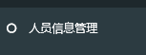
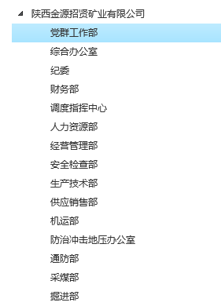
- 创建部门方法

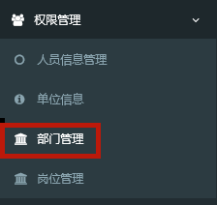
点击左上方添加按钮。

